**LAPORAN PENGERJAAN TUGAS PROJECT**

**TKPPL**

**Presentasi topik Kriptografi**



# 

**Oleh Kelompok:**

Guntur Chandra W 161111736 SCA SORE

Aron suwandi 161110781 SCA SORE

Daniel Reinhard 161113664 SCA SORE

Chistoper 161111418 SCA SORE

**STMIK - STIE MIKROSKIL**

**MEDAN**

**2019**

Scrum master 1 :Daniel Reinhard

kamis,5-12-2019

Daniel

1. kemarin mengerjakan apa?

jawaban : membuat akun github, menginstall node.js, dan menginstall git

2. apa yang akan di kerjakan hari ini?

jawaban : membuat repository remote dan menghubungkannya dengan repository lokal dan mengundang anggota kelompok

3. ada masalah dalam mengerjakan tugas?

jawaban : salah dalam membuat memasukkan username pada saat konfigurasi awal git

Aron

1. kemarin mengerjakan apa?

jawaban : membuat akun github, menginstall node.js, dan menginstall git

2. apa yang akan di kerjakan hari ini?

jawaban : konfigurasi git

3. ada masalah dalam mengerjakan tugas?

jawaban : tidak

Guntur

1. kemarin mengerjakan apa?

jawaban : membuat akun github, menginstall node.js, dan menginstall git

2. apa yang akan di kerjakan hari ini?

jawaban : konfigurasi git

3. ada masalah dalam mengerjakan tugas?

jawaban : memiliki masalah dalam menghubungkan repository remote ke repository lokal

Christoper

1. kemarin mengerjakan apa?

jawaban : membuat akun github, menginstall node.js, dan menginstall git

2. apa yang akan di kerjakan hari ini?

jawaban : konfigurasi git

3. ada masalah dalam mengerjakan tugas?

jawaban :tidak

jumat,6-12-2019

Daniel

1. kemarin mengerjakan apa?

jawaban : mencoba push dari repository lokal ke repository remote

2. apa yang akan di kerjakan hari ini?

jawaban : membuat awal mainApp dan melakukan commit, pull, dan push ke repository remote

3. ada masalah dalam mengerjakan tugas?

jawaban : bermasalah saat melakukan push untuk pertama kali

Aron

1. kemarin mengerjakan apa?

jawaban : mencoba push dari repository lokal ke repository remote

2. apa yang akan di kerjakan hari ini?

jawaban : melakukan clone dari repository remote ke repository lokal

3. ada masalah dalam mengerjakan tugas?

jawaban : bermasalah saat melakukan push untuk pertama kali

Guntur

1. kemarin mengerjakan apa?

jawaban : mencoba push dari repository lokal ke repository remote

2. apa yang akan di kerjakan hari ini?

jawaban : melakukan clone dari repository remote ke repository lokal

3. ada masalah dalam mengerjakan tugas?

jawaban : tidak

Christoper

1. kemarin mengerjakan apa?

jawaban : mencoba push dari repository lokal ke repository remote

2. apa yang akan di kerjakan hari ini?

jawaban : melakukan clone dari repository remote ke repository lokal

3. ada masalah dalam mengerjakan tugas?

jawaban : tidak

Scrum master 2 :Aron suwandi

1.apa yang sudah dikerjakan?

2.apa yang akan dikerjakan?

3.apa ada masalah?

Sabtu,7-12-2019

aron

1.apa yang sudah dikerjakan?

jawab : buat akun github dan trello,serta install node.js dan git dan juga mencoba menjalankan bespoke yang telah diinstal

2.apa yang akan dikerjakan?

jawab : membuat list pada trello

3.apa ada masalah?

jawab : terdapat masalah ketika push ke repository github (tidak bisa push file)

Daniel

1. kemarin mengerjakan apa?

jawaban : membuat akun github, menginstall node.js, dan menginstall git

2. apa yang akan di kerjakan hari ini?

jawaban : mencoba desain

3. ada masalah dalam mengerjakan tugas?

jawaban :tidak ada

Guntur

1. kemarin mengerjakan apa?

jawaban : membuat akun github, menginstall node.js, dan menginstall git

2. apa yang akan di kerjakan hari ini?

jawaban : menginstal bespoke dan mencoba server bespoke

3. ada masalah dalam mengerjakan tugas?

jawaban : terjadi kegagalan dalam penginstalan bespoke

Christopher

1. kemarin mengerjakan apa?

jawaban : membuat akun github, menginstall node.js, dan menginstall git

2. apa yang akan di kerjakan hari ini?

jawaban : menginstal bespoke dan mencoba server bespoke

3. ada masalah dalam mengerjakan tugas?

jawaban : tidak ada

Minggu,8-12-2019

Aron

1.apa yang sudah dikerjakan?

jawab : desain awal presentasi bespoke

2.apa yang akan dikerjakan?

jawab : mengedit template desain

3.apa ada masalah?

jawab : terdapat masalah ketika push ke repository github (ketika push file semua ke reset karena mencoba code yang ada di internet dan sudah berhasil push)

Daniel

1. kemarin mengerjakan apa?

jawaban : membuat akun github, menginstall node.js, dan menginstall git serta mencoba desain

2. apa yang akan di kerjakan hari ini?

jawaban : mengedit desain

3. ada masalah dalam mengerjakan tugas?

jawaban :tidak ada

Guntur

1. kemarin mengerjakan apa?

jawaban : membuat akun github, menginstall node.js, dan menginstall git

2. apa yang akan di kerjakan hari ini?

jawaban : membuat isi presentasi

3. ada masalah dalam mengerjakan tugas?

jawaban : tidak ada

Christopher

1. kemarin mengerjakan apa?

jawaban : membuat akun github, menginstall node.js, dan menginstall git

2. apa yang akan di kerjakan hari ini?

jawaban : mencoba template desain

3. ada masalah dalam mengerjakan tugas?

jawaban : tidak ada

Scrum master 3 :Guntur Chandra W

Senin,9-12-2019

Guntur

1. kemarin mengerjakan apa?

jawaban : membantu mengerjakan isi dari presentasi

2. apa yang akan di kerjakan hari ini?

jawaban : mempush hasil dari kerjaan ke git repository

3. ada masalah dalam mengerjakan tugas?

jawaban : Hasil dari push berantakan dan sudah diperbaiki

Aron

1. kemarin mengerjakan apa?

jawaban : Mencari desain dari presentasi

2. apa yang akan di kerjakan hari ini?

jawaban : mencoba desain yang ada

3. ada masalah dalam mengerjakan tugas?

jawaban : tidak

Daniel

1. kemarin mengerjakan apa?

jawaban : membuat atau mengkode isi presentasi

2. apa yang akan di kerjakan hari ini?

jawaban : melakukan Code di visual code

3. ada masalah dalam mengerjakan tugas?

jawaban : Mengubah dan mengedit hasil yg berantakan

Christoper

1. kemarin mengerjakan apa?

jawaban : Mencari cara membuat burntdown chart

2. apa yang akan di kerjakan hari ini?

jawaban : Menverjakan tugas yang telah dieri

3. ada masalah dalam mengerjakan tugas?

jawaban :tidak

Selasa,10-12-2019

Guntur

1. kemarin mengerjakan apa?

jawaban : Mengumpulkan hasil laporan laporan per scrum master

2. apa yang akan di kerjakan hari ini?

jawaban :mencocokan struktur dari laporan per scrum master dan mempush nya ke github

3. ada masalah dalam mengerjakan tugas?

jawaban : tidak

Aron

1. kemarin mengerjakan apa?

jawaban :membuat laporan saat menjadi scrum master

2. apa yang akan di kerjakan hari ini?

jawaban : membuat laporan di notepad dan mempush ke github

3. ada masalah dalam mengerjakan tugas?

jawaban : Tidak

Daniel

1. kemarin mengerjakan apa?

jawaban :membuat laporan saat menjadi scrum master

2. apa yang akan di kerjakan hari ini?

jawaban : membuat laporan di notepad dan mepush ke github

3. ada masalah dalam mengerjakan tugas?

jawaban : Tidak

Christoper

1. kemarin mengerjakan apa?

jawaban : MeLakukan pull dari repository ke repository lokal

2. apa yang akan di kerjakan hari ini?

jawaban : melakukan clone dari repository git ke repository lokal

3. ada masalah dalam mengerjakan tugas?

jawaban : tidak

Scrum master 4 :Christoper

Rabu,11-12-2019

1.apa yang sudah dikerjakan?_

jawab :melanjutkan isi presentasi dan melakukan push ke github

2.apa yang akan dikerjakan?

jawab : Membuat Sprint Burntdown Chart

3.apa ada masalah?

jawab : Terdapat masalah pada saat pembuatan Sprint Burntdown Chart pada excel dan telah di perbaiki

**Screenshot pada trello**

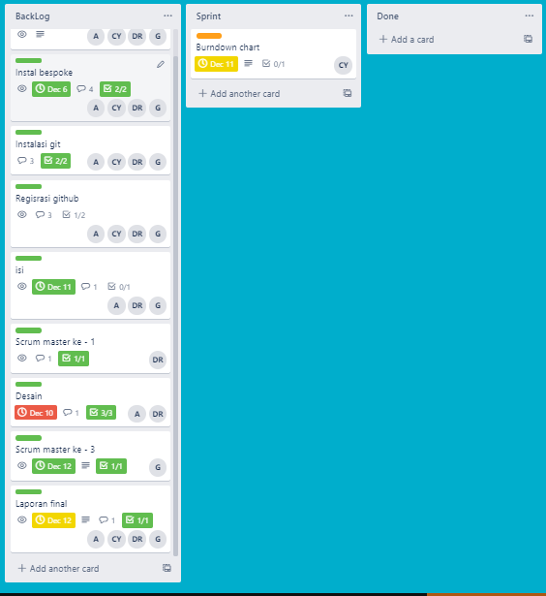

Gambar diatas merupakan screenshot dari trello tentang apa saja yang akan kita kerjakan yaitu terdiri dari 3 list yaitu :

1. Backlog
2. Sprint
3. Done

Kemudian terdapat 8 buah card yang akan kita buat:

1. Install bespoke
2. Install git
3. Registrasi github
4. Isi(Penentuan isi dari presentasi)
5. Scrum master ke 1
6. Desain(Desain dari presentasi)
7. Scrum master ke 3
8. Laporan final

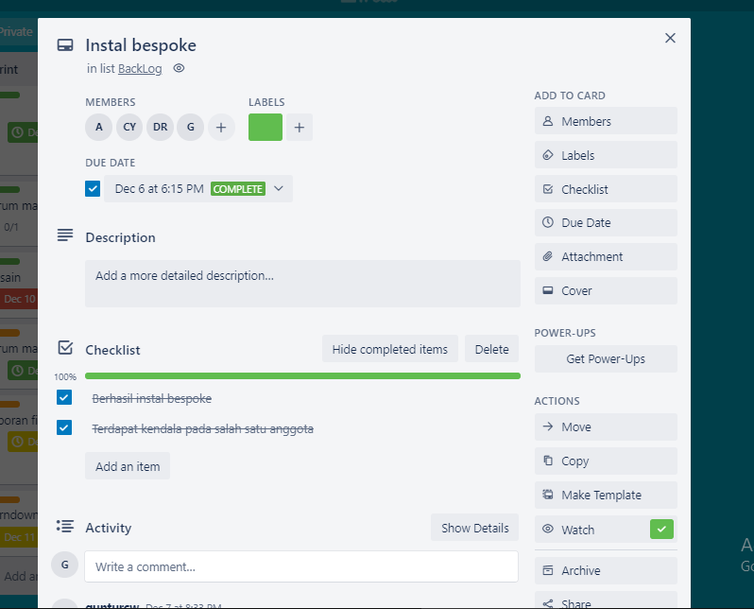

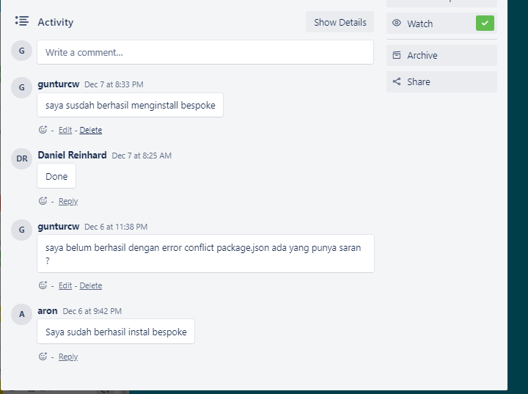

Berikut merupakan screenshot dari hari pertama instal bespoke ,dan ada sedikit masalah dianggota dan telah diselesaikan dengan mengganti versi dari bespoke

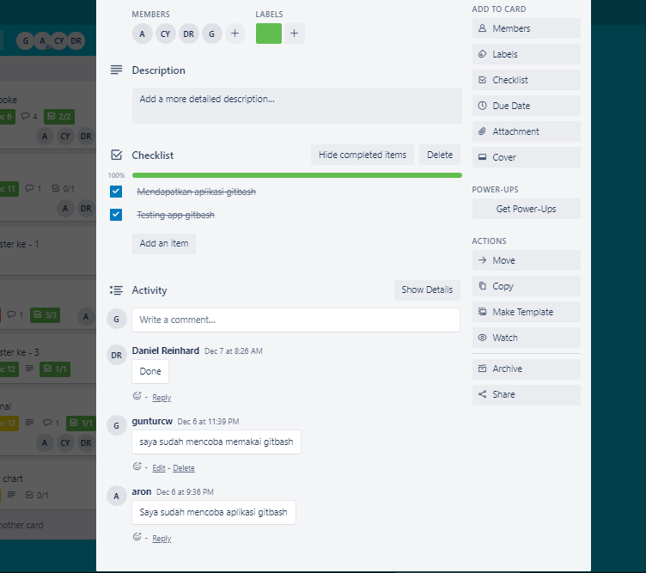

Selanjutnya screenshot dari card penginstalan git berjalan dengan lancar

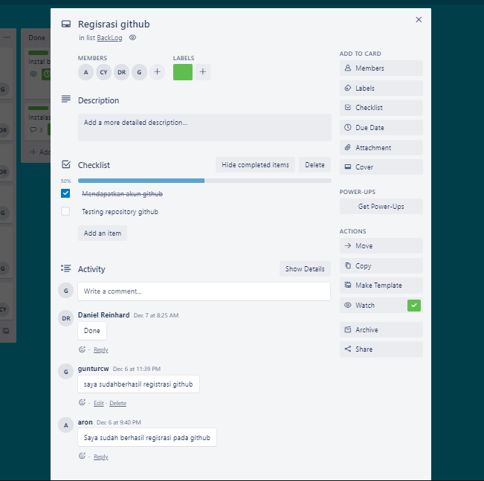

Pada screenshot di card ini semua orang telah berhasi merigstrasi di github tanpa kendala

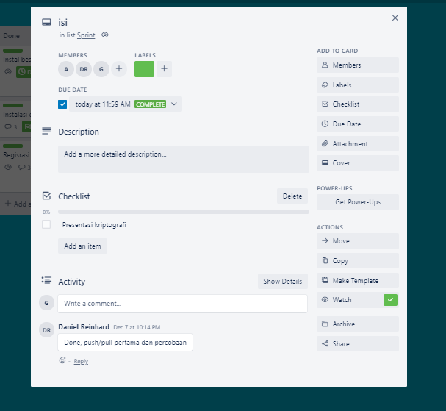

Berikut merupakan screenshot dari aktivitas push dan pertama dari isi presentasi

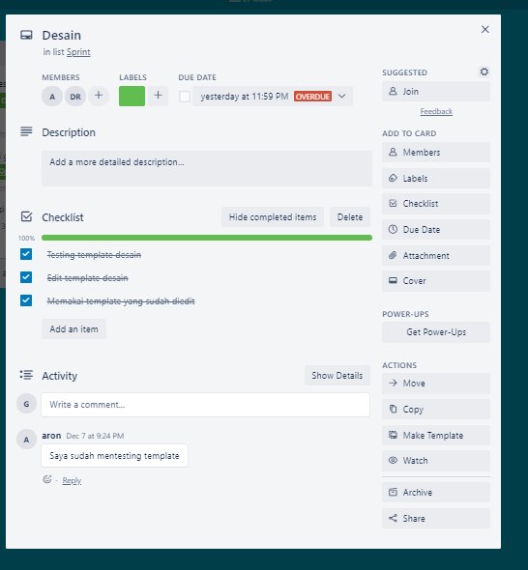

Selanjutnya screenshot pada card desain ,dimana desain telah siap dan telah di implementasikan sesuai dengna presentasi

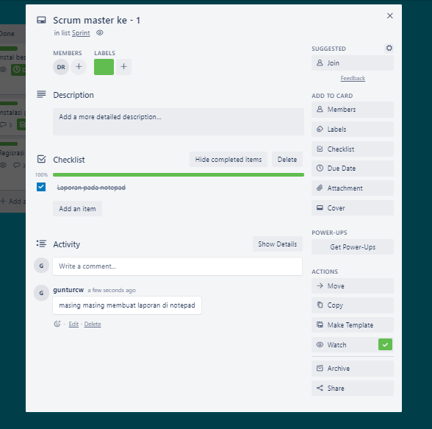

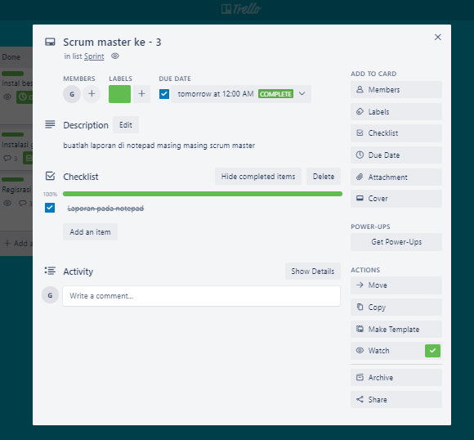

Pada card berikut masing masing scrum master yang telah ditentukan harus membuat laporan per scrum master pada notepad

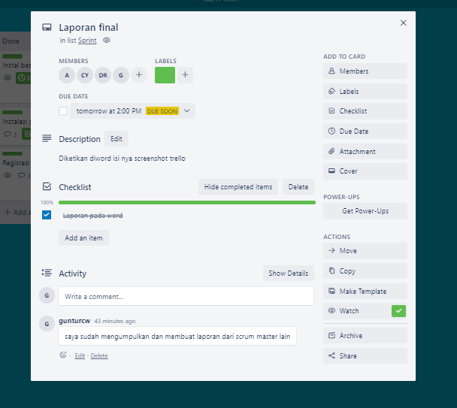

Padacard berikut semua laporan notepad disatukan dan membuat laporan final tentang aktivitas selama membuat tugas project presentasi

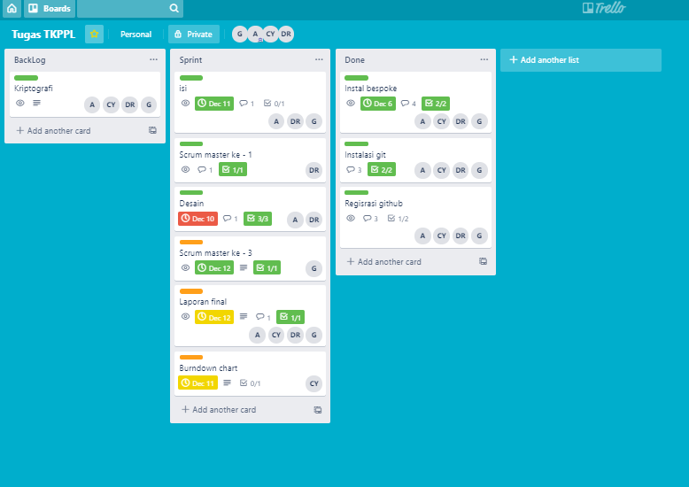

Setelah itu card isi, scrum master ke 1 ,desain ,scrum master ke 3 ,laporan final,burdown chart dipindah ke sprint untuk dikerjakan dan dicek ulang oleh anggota ,dan card isntal bespoke instalasi git ,registrasi git dipindahkan ke Done karena sudah selesai

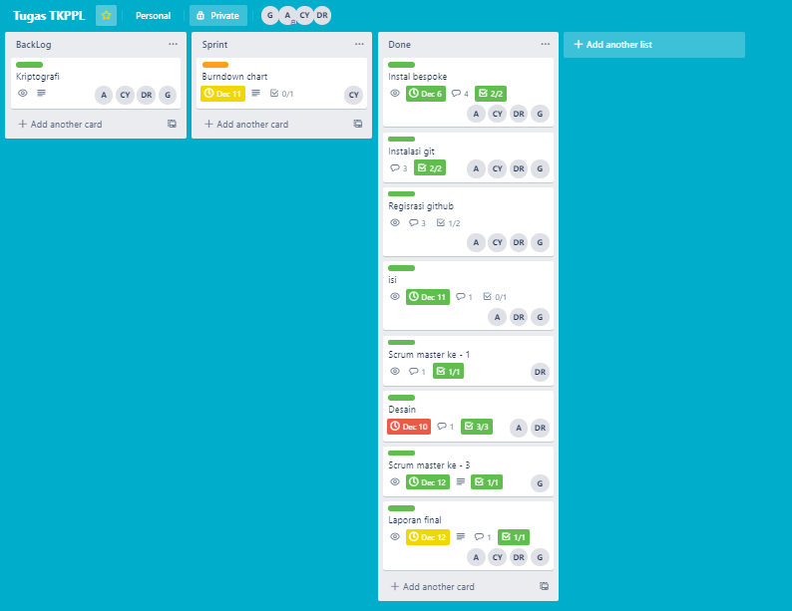

Pada saat ini card isi,scrum master ke 1,desain,scrum master ke 3 ,laporan final telah dipindahkan ke Done karena sudah siap dikerjakan dan dicek 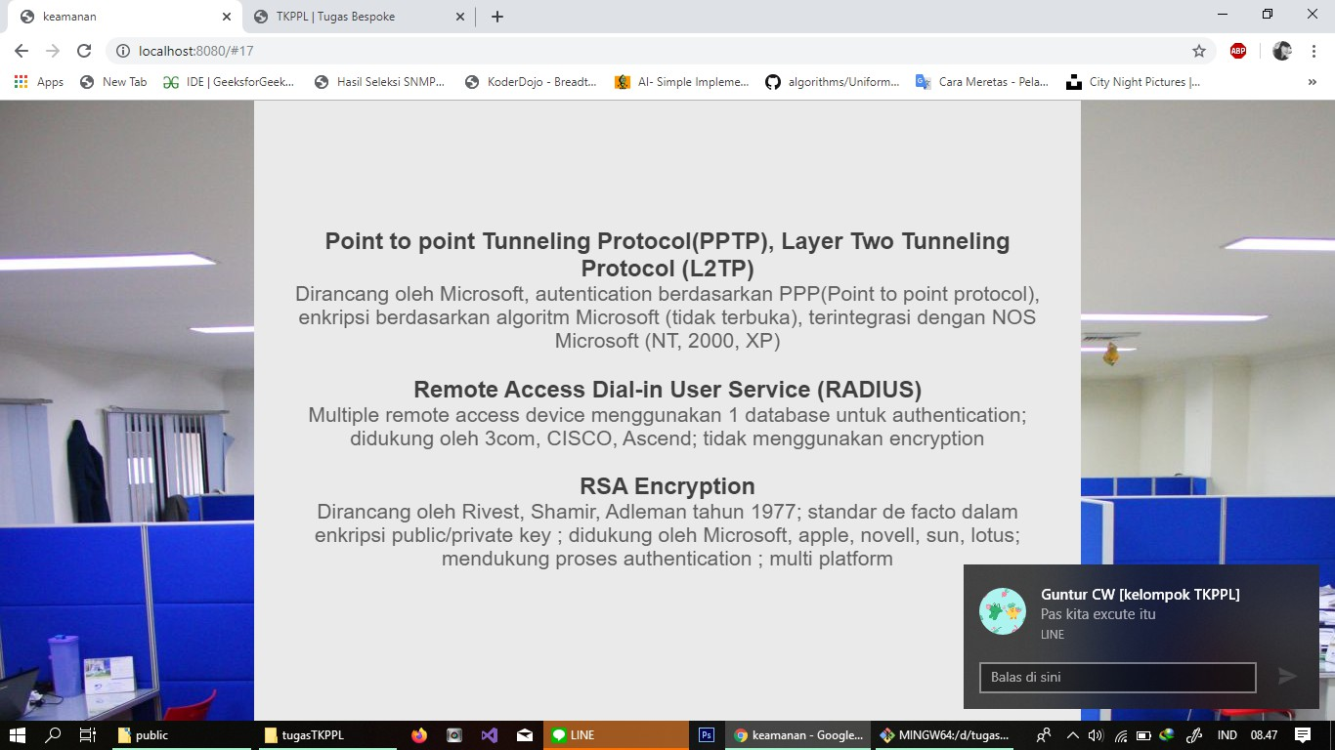

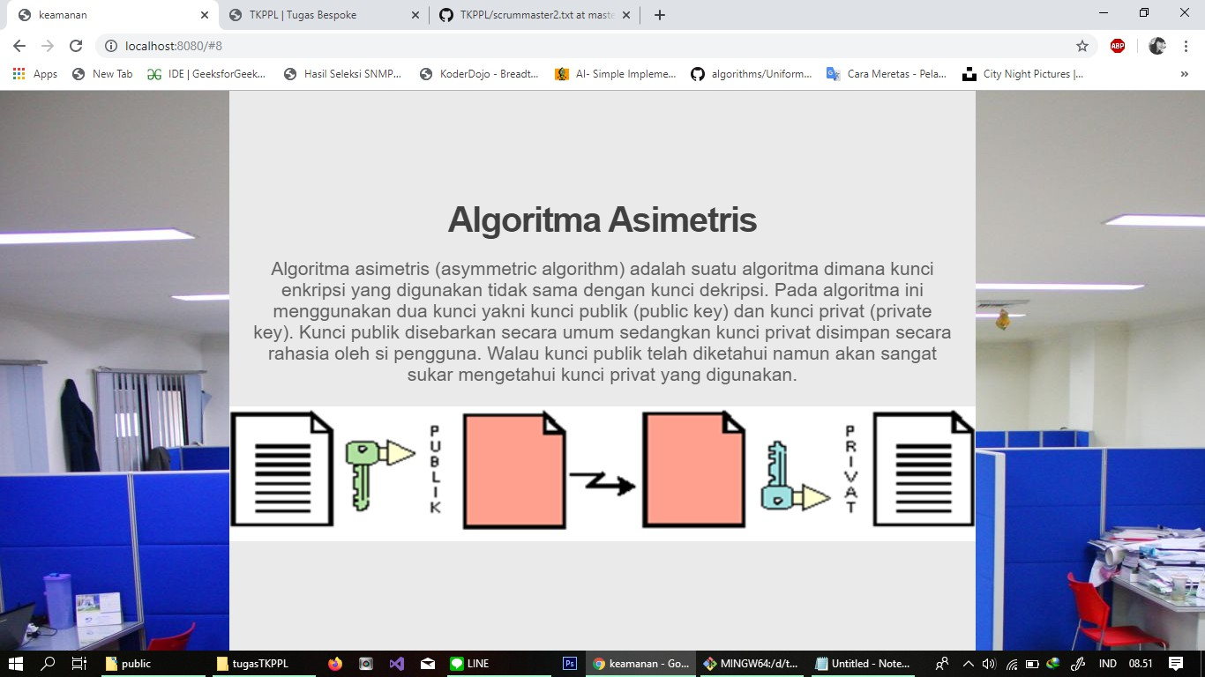

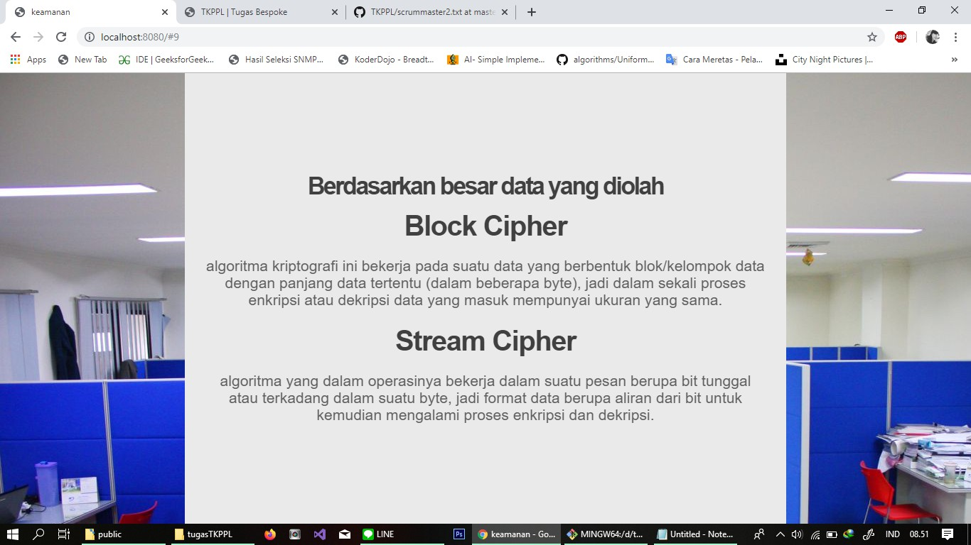

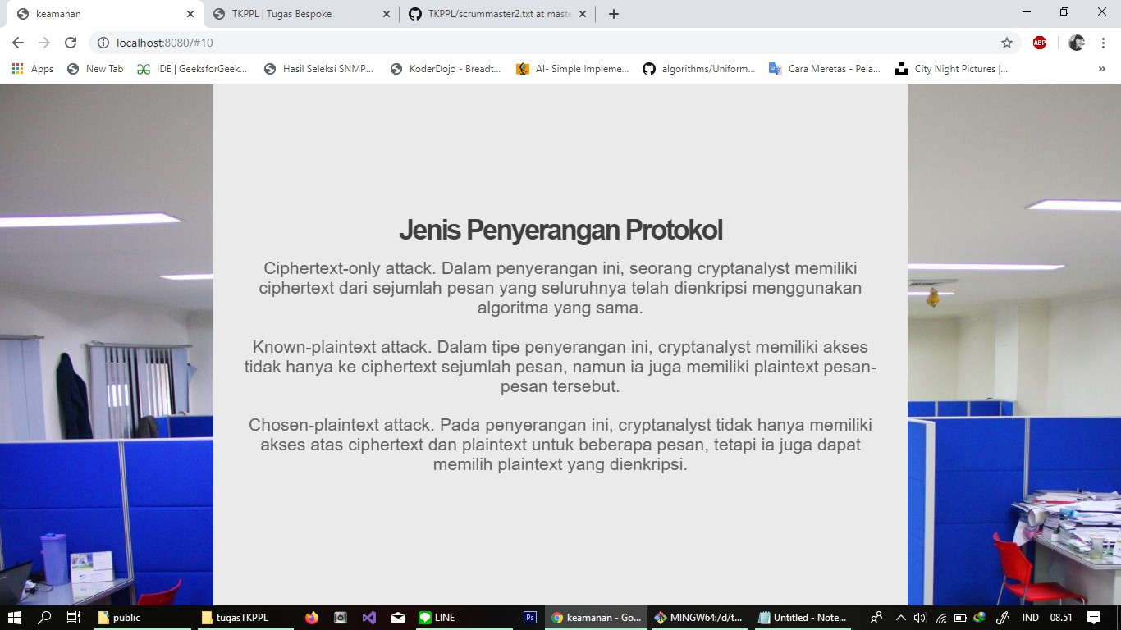

Berikut mrerupakan beberapa hasil Dari isi presentasi kami